西安交通大学考试题
成绩
课 程 复变函数与积分变换(A卷)
系 别 考 试 日 期 2011 年 7 月 6 日
专业班号
姓 名 学 号 期中 期末 √
一、填空题（每题4分，共20分）
1.计算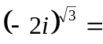 .
2.计算沿着从到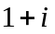的积分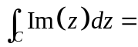 .
3.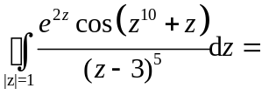 .
4.设幂级数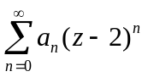在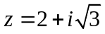处条件收敛，则其收敛半径
 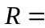               
5. 设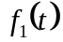与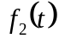均满足Fourier积分定理存在的条件，且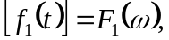
   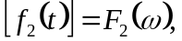则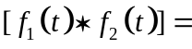 .
二、单项选择题（每题4分，共20分）.
1、设C为圆周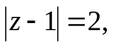则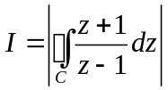的最大值为 【 】
A. 2 B.4 C. 6 D. 8
2、下列命题正确的是 【 】
A.幂级数在收敛圆周上处处收敛；
B.在一点连续的函数必能在该点的邻域内展成幂级数；
C.幂级数的和函数在收敛圆内可能有奇点；
D.函数在一点解析是函数在该点的邻域内展成幂级数的充要条件.
3、设为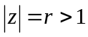的正向圆周，则积分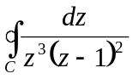的值为【 】
A. 2 B. 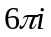 C. 0 D. 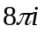
4、扩充复平面上的点是函数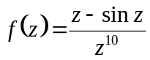的 【 】
A．可去奇点 B．本性奇点 C．极点 D．以上答案均不对.
5、函数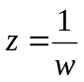把平面上的曲线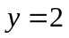变成平面上的什么图形【 】
A．椭圆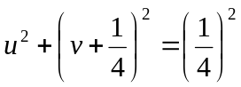 B．圆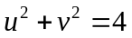
C．直线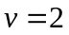 D．直线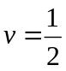

- （8分）已知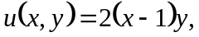求解析函数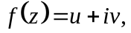使得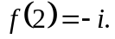

- （10分）将函数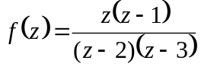指定的圆环域内展成洛朗级数.
（1）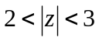； （2）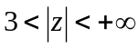.
- （4分）（1）已知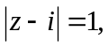证明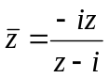.
（8分）（2）求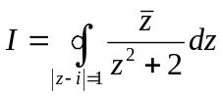
六、（8分）用留数计算积分： 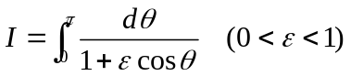
七、(8分) 用Laplace变换求下列微分积分方程的解：
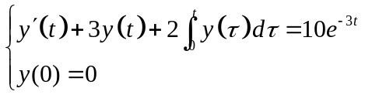
八、（6分）（1）设☹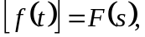证明：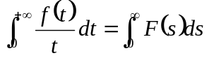
（8分）（2）计算